 

Yassin Mohamad Alamin

**Содержание**

Теоретическая справка 1

Ход работы 2

1.1 Задача № 55 2

1.2 Постановка задачи 2

1.3 Код 3

1.4 Полученные графики 4

Вывод 6

Список литературы 6

**Цель работы**

Научиться работать с Scilab, Openmodelica и Julia. Решать задачу о погоне, строить графики траектории движения.

**Теотиреческая справка**

Scilab — пакет прикладных математических программ, предоставляющий открытое окружение для инженерных (технических) и научных расчётов. Scilab позволяет работать с элементарными и большим числом специальных функций (Бесселя, Неймана, интегральные функции), имеет мощные средства работы с матрицами, полиномами (в том числе и символьно), производить численные вычисления (например, численное интегрирование) и решение задач линейной алгебры, оптимизации и симуляции, мощные статистические функции, а также средство для построения и работы с графиками.

**Ход Работы**

## 1.1 Задача № 55

На море в тумане катер береговой охраны преследует лодку браконьеров. Через определенный промежуток времени туман рассеивается, и лодка обнаруживается на расстоянии 17,8 км от катера. Затем лодка снова скрывается в тумане и уходит прямолинейно в неизвестном направлении. Известно, что скорость катера в 4,8 раза больше скорости браконьерской лодки.

1. Запишите уравнение, описывающее движение катера, с начальными условиями для двух случаев (в зависимости от расположения катера относительно лодки в начальный момент времени).
2. Постройте траекторию движения катера и лодки для двух случаев.
3. Найдите точку пересечения траектории катера и лодки.

## 1.2 Постановка задачи

1. Пусть место нахождения лодки браконьеров в момент обнаружения: t_0=0,x_{л0}=0 . Пусть место нахождения катера береговой охраны относительно лодки браконьеров в момент обнаружения лодки: x_{к0}=0.
2. Введем полярные координаты. Будем считать, что полюс - это точка обнаружения лодки браконьеров x_{л0} (0=x_{л0}=0) , а полярная ось r проходит через точку нахождения катера береговой охраны.
3. Траектория катера должна быть такой, чтобы и катер, и лодка все время были на одном расстоянии от полюса, только в этом случае траектория катера пересечется с траекторией лодки. Поэтому для начала катер береговой охраны должен двигаться некоторое время прямолинейно, пока не окажется на том же расстоянии от полюса, что и лодка браконьеров. После этого катер береговой охраны должен двигаться вокруг полюса удаляясь от него с той же скоростью, что и лодка браконьеров.
4. Чтобы найти расстояние X (расстояние, после которого катер начнет двигаться вокруг полюса), необходимо составить простое уравнение. Пусть через время t катер и лодка окажутся на одном расстоянии x от полюса. За это время лодка пройдет x, а катер — k-x (или k+x в зависимости от начального положения катера относительно полюса). Время, за которое они пройдут это расстояние, вычисляется как x/v или k-x/4.8v (во втором случае k+x/4.8v). Так как время одно и то же, то эти величины одинаковы. Тогда неизвестное расстояние x можно найти из следующего уравнения:x/v=(k-x)/4.8v в первом случае и x/v=(k+x)/4.8v во втором. Отсюда мы найдем два значения x_1=k/5,8 и x_2=k/3,8 , задачу будем решать для двух случаев. ==>
$$x_{1}=\frac{17.8}{5.8},x_{2}=\frac{17.8}{3.8}$$

5. После того, как катер береговой охраны окажется на одном расстоянии от полюса, что и лодка, он должен сменить прямолинейную траекторию и начать двигаться вокруг полюса, удаляясь от него со скоростью лодки v. Для этого скорость катера раскладываем на две составляющие: v_r — радиальная скорость и v_τ — тангенциальная скорость. Радиальная скорость - это скорость, с которой катер удаляется от полюса, v_r=dr/dt. Нам нужно, чтобы эта скорость была равна скорости лодки, поэтому полагаем dr/dt=v. Тангенциальная скорость – это линейная скорость вращения катера относительно полюса. Она равна произведению угловой скорости ∂θ/∂t на радиус r, v_τ=r*∂θ/∂t v_τ=√(Nv)^2–v2 =√N2-1*v=√22,04*v ==> dr/dΘ=r/√22,04
6. Решение исходной задачи сводится к решению системы из двух дифференциальных уравнений. Далее, исключая из полученной системы производную по t, переходим к одному уравнению: ∂r/∂θ

$$\left\{\begin{matrix}\frac{∂r}{∂t}=v \\ r\frac{∂θ}{∂t}=\sqrt{22.04}v\end{matrix}\right.$$

## 1.3 Код

s=17.8;// начальное расстояние от лодки до катера   
fi=3*%pi/4;  
  
  
function xt=f2(t)   
 xt=tan(fi)*t;  
endfunction;  
  
  
//функция, описывающая движение катера береговой охраны  
function dr=f(tetha, r)  
 dr=r/sqrt(22.04);  
endfunction;  
  
//случ1=0 + r0=s/5.8  
r0=s/5.8;  
tetha0=0;  
  
//случае 2   
r0=s/3.8;  
tetha0=-%pi;   
  
tetha=0:0.01:2*%pi;  
r=ode(r0,tetha0,tetha,f);  
  
t=0:1:40;  
  
//функция, описывающая движение лодки браконьеров   
polarplot(tetha,r,style = color('green')); //построение траектории движения катера в полярных координатах  
plot2d(t,f2(t),style = color('red'));

using PyPlot;  
using DifferentialEquations;  
  
function myfunction(u, p, T)  
return u/√(22.04)  
end  
  
const x_1 = 17.8/5.8  
const x_2 = 17.8/3.8  
const T = (0, 5π)  
  
equation1 = ODEProblem(myfunction, x_1, T)  
equation2 = ODEProblem(myfunction, x_2, T)  
  
sol1 = solve(equation1,  
 abstol=1e-8,   
 reltol=1e-8)  
sol2 = solve(equation2,  
 abstol=1e-8,  
 reltol=1e-8);  
  
polar(sol1.t, sol1.u + fill(x_1, 20))  
  
polar(fill(-1.5, 11), collect(0: 10: 50))  
  
  
polar(sol2.t, sol2.u + fill(x_2, 32))  
title("FirstCase")  
xlabel("x")  
  
polar(fill(-1.5, 11), collect(0: 10: 100))  
ylabel("y")

## 1.4 Полученные графики

Первый случай (рис.1, рис.2):

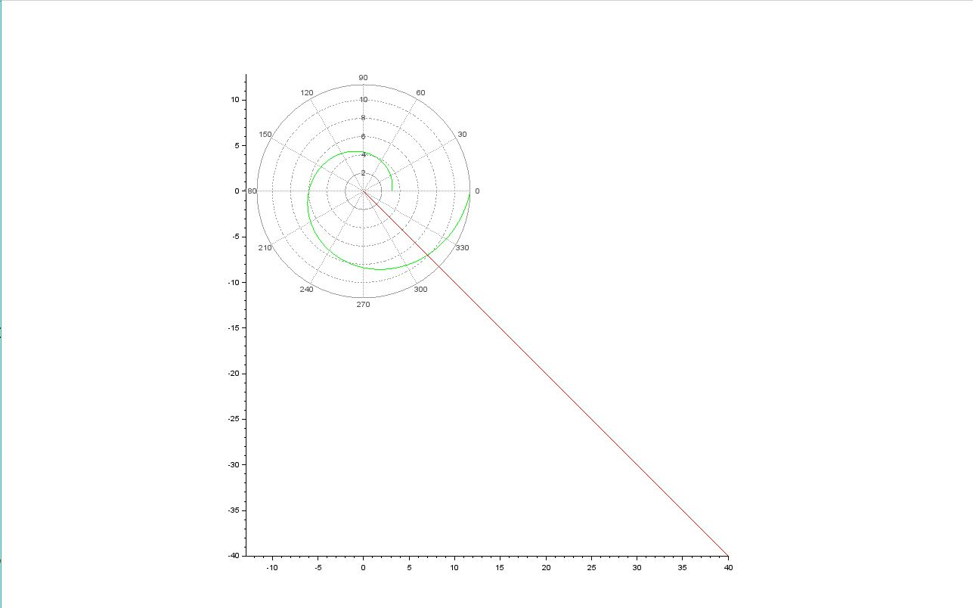 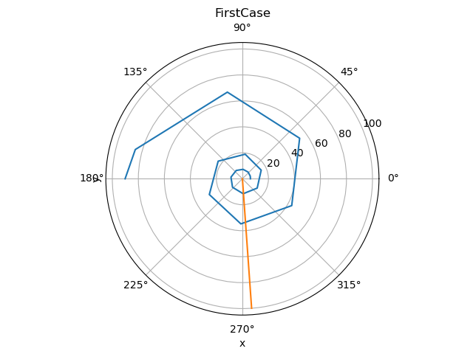 Второй случай (рис.2):

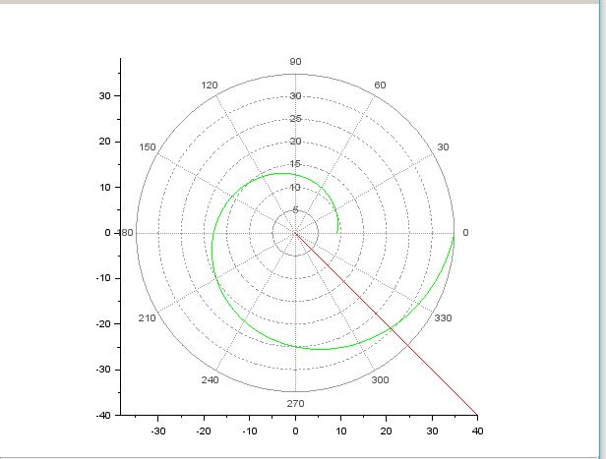

второй случай

# Вывод

В ходе выполнения лабораторной работы я освоила Scilab, научилась решать задачу о погоне и строить графики, записала уравнение, описывающее движение катера, с начальными условиями для двух случаев (в зависимости от расположения катера относительно лодки в начальный момент времени), построила траекторию движения катера и лодки для двух случаев, нашла точку пересечения траектории катера и лодки.

# Список литературы

Кулябов Д.С (“Лабораторная работа №2”): [лабраторная работа №2](https://esystem.rudn.ru/mod/resource/view.php?id=967162)

Julia(wiki): [“link”](https://en.wikipedia.org/wiki/Julia_(programming_language))

Scilab(wiki): [“link”](https://en.wikipedia.org/wiki/Scilab)